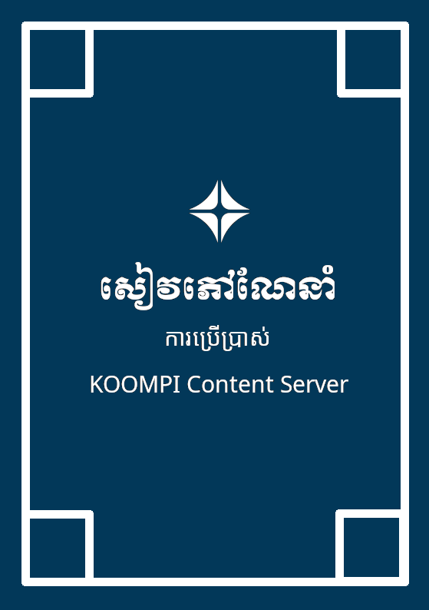

របៀបចាប់ផ្តើមប្រើប្រាស់

|  |
| --- |
| ជំហានទី១៖ ភ្ជាប់ Server ទៅកាន់ប្រភពថាមពល រួចរងចាំ ១នាទី |
|  |

|  |
| --- |
| ជំហានទី២៖ ភ្ជាប់វ៉ាយហ្វាយ KOOMPI Fi-Fi ជាមួយលេខកូដ 12345678 |
|  |

|  |
| --- |
| ជំហានទី៣៖ បើកកម្មវិធីរុករក ហើយចូលទៅកាន់តំណរដូចបង្ហាញ |
|  |

|  |
| --- |
| អ្នកអាចចាប់ផ្តើមប្រើប្រាស់មាតិកា Offline បានហើយ |
|  |

មុខងារបន្ថែមគេហទំព័រ Portal

នៅក្នុងគេហទំព័រ Portal យើងអាចជ្រើសរើសយកជម្រើសលម្អិតបន្ថែមទៅលើប្រភេទនៃមាតិកាដូចជា STEM ឬ Art ៕ មាតិកាខ្លះមានបង្កប់អនុ-មាតិកាបន្ថែមផងដែរ។

|  |
| --- |
|  |
| ជម្រើសលម្អិតបន្ថែម |

|  |
| --- |
|  |
| អនុមាតិកានៃ CK-12 Textbook |

មុខងារបន្ថែមគេហទំព័ររដ្ឋបាល

គេហទំព័ររដ្ឋបាលគឺជាគេហទំព័រដែលនឹងអនុញ្ញាត្តិអោយអ្នកគ្រប់គ្រង KOOMPI Content Server ធ្វើការកែប្រែការកំណត់សេវាកម្មផ្សេងៗទាំងអស់ ដាក់បញ្ចូលបន្ថែមការកំណត់ និងគេហទំព័រ ធ្វើបច្ចុប្បន្នភាព និងធ្វើអោយមកដូចដើមវិញនៃការកំណត់ ជាដើម។ល៕

|  |
| --- |
|  |
| របៀបទី១ ដើម្បីចូលទៅគេហទំព័ររដ្ឋបាល |

|  |
| --- |
|  |
| របៀបទី២ ដើម្បីចូលទៅគេហទំព័ររដ្ឋបាល |

គេហទំព័ររដ្ឋបាលទាមទារអោយមានការផ្ទៀងផ្ទាត់ចូលជារដ្ឋបាលជាមុន មុនពេលចូលប្រើប្រាស់។ ការផ្ទៀងផ្ទាត់ទាមទារលក្ខខណ្ឌ២ គឺឈ្មោះអ្នកប្រើប្រាស់ នឹងលេខកូដសម្ងាត់។ ឈ្មោះប្រើប្រាស់ដើមគឺ admin រីឯលេខកូដសម្ងាត់ដើមគឺ 123។ បញ្ចប់ការផ្ញៀងផ្ទាត់ដោយចុចប៉ូតុង Login។

|  |
| --- |
|  |
| ទំព័រផ្ទៀងផ្ទាត់រដ្ឋបាលចូលប្រើប្រាស់ |

បន្ទាប់ពីចូលប្រើប្រាស់បានជោគជ័យ នោះអ្នកនឹងត្រូវបាននាំទៅកាន់ទំព័រដំបូង គឺទំព័រសណ្ឋានភាព។

ទំព័រព័ត៌មានសណ្ឋានភាពមានមុខងារផ្តល់នូវព័ត៌មានទូទៅនៃមុខងារដូចជា ឈ្មោះ លេខប៉ុស្ត៍នៃវ៉ាយហ្វាយ និងលេខសម្គាល់បណ្ដាញនៃមុខងារវ៉ាយហ្វាយ លេខសម្គាល់បណ្ដាញនៃអ៉ីនធើណេត ។ល៕

នៅខាងឆ្វេងនៃទំព័រនេះ ក៏ដូចជានៅរាល់ទំព័រទាំងអស់នៃគេហទំព័រនេះគឺមាតិកាការកំណត់ដែលអ្នកប្រើប្រាស់អាចចូលទៅកំណត់សេវាកម្មនៃ KOOMPI Content Server។ អ្នកប្រើប្រាស់រដ្ឋបាលអាចកែប្រែ និងបន្ថែមកំណត់តាមរយម៉ូនុយខាងឆ្វេងនេះ ដូចជា ការកំណត់លេខសម្គាល់បណ្ដាញ ការកំណត់ឈ្មោះនឹងការកំណត់ផ្សេងៗរបស់វ៉ាយហ្វាយ ការកំណត់សេវាកម្មបម្លែងឈ្មោះលេខកូដបណ្ដាញទៅជាឈ្មោះតំបន់ ការកំណត់ប្រើប្រាស់ និងគ្រប់គ្រងឯកសារក្នុងថាសរបស់ម៉ាស៉ីនមេ និងប្រត្តិការមួយចំនួនសម្រាប់ម៉ាស៊ីនមេ KOOMPI ដូចជា ធ្វើបច្ចុប្បន្នភាព ប្តូរលេខកូដសម្ងាត់ ជាដើម។

នៅខាងស្តាំនៃទំព័រនេះ ក៏ដូចជានៅរាល់ទំព័រទាំងអស់នៃគេហទំព័រនេះ គឺជាជំនួយសម្រាប់ការប្រើប្រាស់សេវាកម្មនៃទំព័រដែលអ្នកប្រើប្រាស់កំពុងឈរនៅ។

|  |
| --- |
|  |
| ទំព័រសណ្ដានភាព |

ទំព័របណ្ដាញ គឺសម្រាប់ការផ្លាស់ប្តូរកំណត់របស់លេខសម្គាល់បណ្តាញនៃ វ៉ាយហ្វាយ និងអ៉ីនធើណេត។

|  |
| --- |
|  |
| ទំព័រកំណត់លេខសម្គាល់បណ្ដាញនៃអោ៉ីនធើណេត |

|  |
| --- |
|  |
| ទំព័រកំណត់លេខសម្គាល់បណ្ដាញនៃវ៉ាយហ្វាយ |

ទំព័រការកំណត់ឥតខ្សែរ គឺសម្រាប់ការកែប្រការកំណត់ឈ្មោះ លេខប៉ុស្តិ៍ ប្រភេទសុវត្ថភាព លេខកូដវ៉ាយហ្វាយ និងម៉ូតនៃយន្តការវ៉ាយហ្វាយ។

|  |
| --- |
|  |
| ទំព័រការកំណត់ឥតខ្សែរ |

ទំព័របន្លែងលេខកូដបណ្ដាញទៅជាឈ្មោះតំបន់ គឺសម្រាប់អោយអ្នកប្រើប្រាស់បន្ថែម ឬលុបចោលវិញនៅការកំណត់បន្លែងលេខកូដបណ្ដាញទៅជាឈ្មោះតំបន់។ វាបែងចែងជាតំបន់ និងអនុតំបន់។

|  |
| --- |
|  |
| ទំព័របន្លែងលេខកូដបណ្ដាញទៅជាឈ្មោះតំបន់ សម្រាប់តំបន់ |

|  |
| --- |
|  |
| ទំព័របន្លែងលេខកូដបណ្ដាញទៅជាឈ្មោះតំបន់ សម្រាប់អនុតំបន់ |

ទំព័រគ្រប់គ្រងឯកសារក្នុងថាសរបស់ម៉ាស៉ីនមេ គឺសម្រាប់អោយអ្នកប្រើប្រាស់រដ្ឋបាលធ្វើការចម្លង លុប និងបម្លាស់ទីឯកសារ រវាងអង្គរក្សារទុកខាងក្រៅដូចជាឧបករណ៏ USB ចូលឬចេញពីម៉ាស៉ីនមេ KOOMPI។

|  |
| --- |
|  |
| ទំព័រគ្រប់គ្រងឯកសារក្នុងថាសរបស់ម៉ាស៉ីនមេ |

ទំព័រប្រត្តិបត្តិការម៉ាស៉ីនមេមានមុខងារដូចខាងក្រោម

|  |
| --- |
|  |
| ទំព័រប្រត្តិបត្តិការម៉ាស៉ីន ធ្វើបច្ចុប្បន្នភាពងាយស្រួល |

|  |
| --- |
|  |
| ទំព័រប្រត្តិបត្តិការម៉ាស៉ីនមេ ប្តូរលេខកូដសម្ងាត់ |

|  |
| --- |
|  |
| ទំព័រប្រត្តិបត្តិការម៉ាស៉ីន ធ្វើការត្រឡប់ការកំណត់មកដូចដើម |

|  |
| --- |
|  |
| ទំព័រប្រត្តិបត្តិការម៉ាស៉ីន ផ្លាស់ប្តូរពេលវេលា |

សម្គាល់៖ KOOMPI នឹងបន្ថែមមុខងារគ្រប់គ្រងគេហទំព័រនៅជំនាន់ក្រោយ។